การรับฟังความคิดเห็นต่อร่างประกาศ มท. เรื่อง การชำระอากรการฆ่าสัตว์ฯผ่านระบบกลางทางกฎหมาย (www.law.go.th)

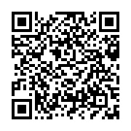

หรือ

http://law.go.th/listeningDetail?survey_id=MzU3MURHQV9MQVdfRlJPTlRFTkQ=

